Les principaux polluants domestiques :
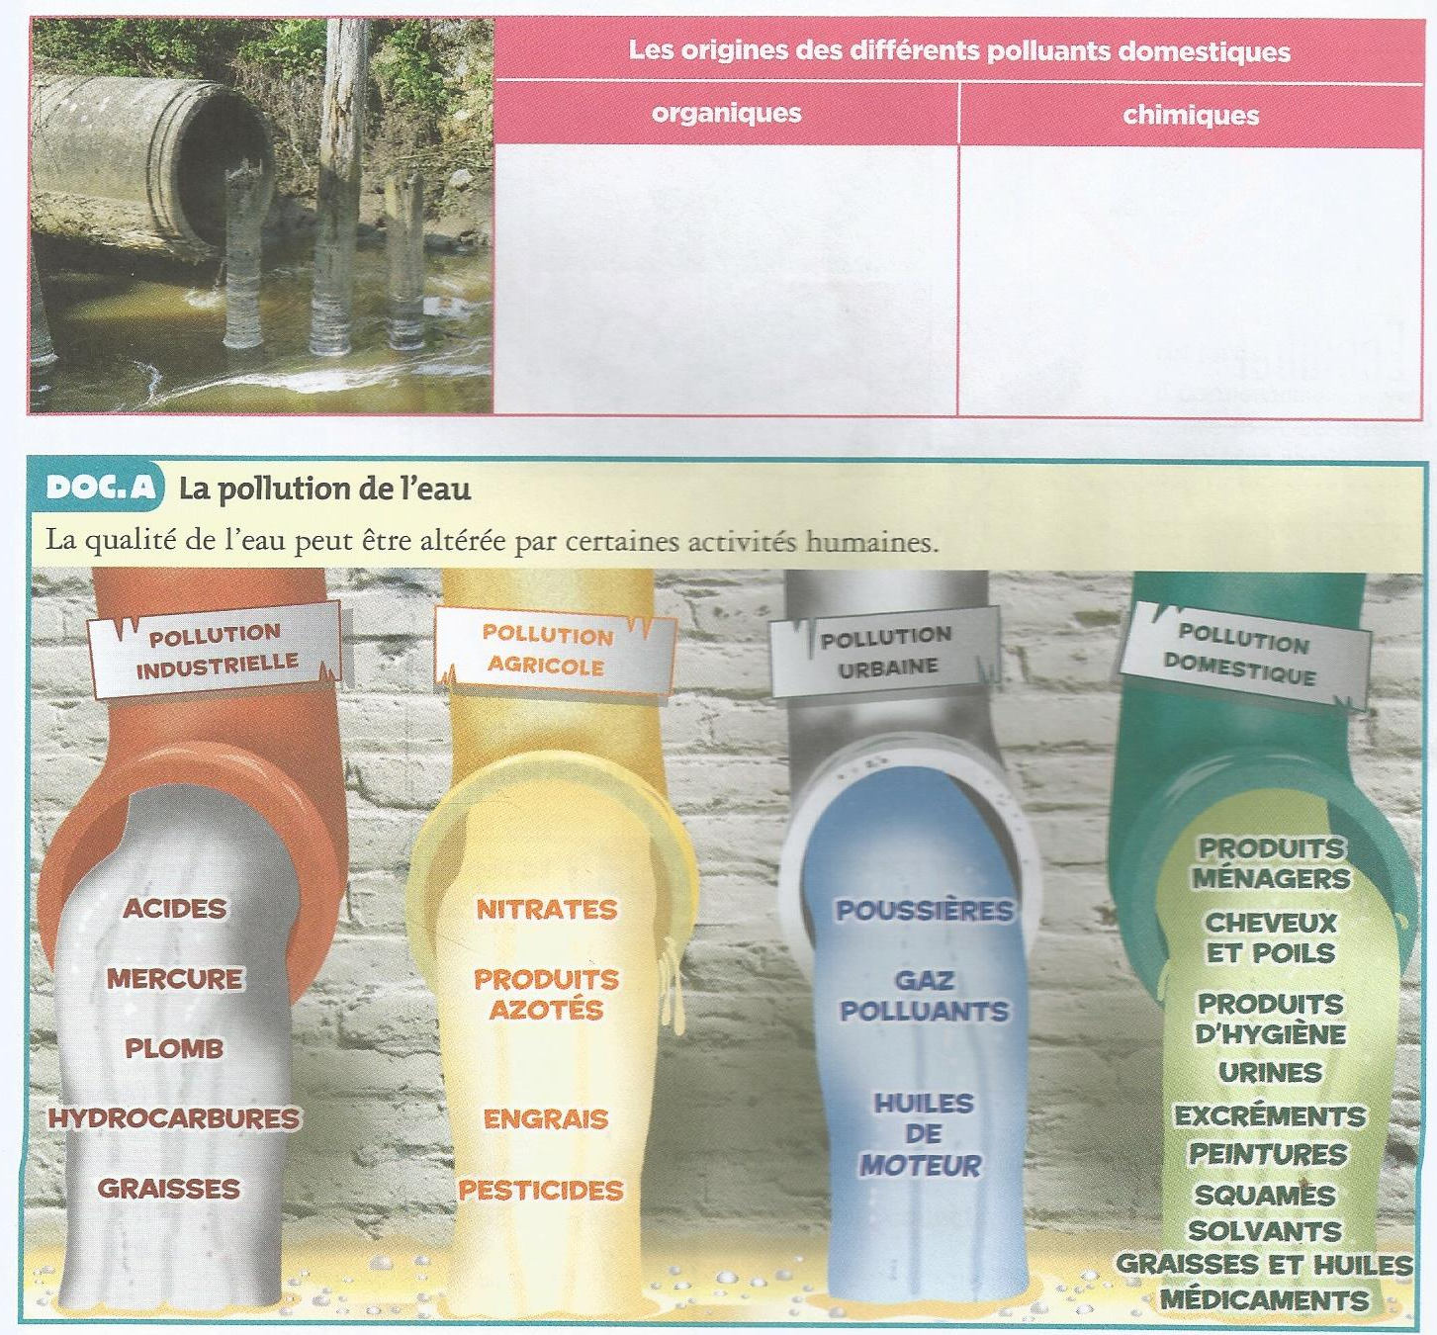
A partir du document A et de tes connaissances, complète le tableau en donnant 4 exemples dans chaque colonne :

Le mercure, le plomb = des métaux
Des hydrocarbures = des molécules organiques composées de carbone et d’hydrogène
Des nitrates : la présence d’un excès de nitrates dans l’eau est un indice de pollution
L’azote = un gaz qui constitue l’atmosphère
Engrais = substances organiques ou minérales, utilisées pour améliorer la croissance des plantes
Squames = morceaux de substances s’éliminant de la surface de la peau
Solvant = liquide qui permet de dissoudre des substances (ex. : la peinture)

